REPUBLIKA SLOVENIJA
MINISTRSTVO ZA FINANCE
FINANČNA UPRAVA REPUBLIKE SLOVENIJE
Generalni finančni urad
Uprava za carine
Šmartinska cesta 55, p.p. 631, 1001 Ljubljana  Datum: 02. 11. 2021 | T: 01 478 38 00 E: gfu.fu@gov.si www.fu.gov.si
Zadeva: Razširjeno pojasnilo o uvrščanju kombiniranih in drugih motornih vozil v kombinirano nomenklaturo (KN) v povezavi z DMV

Podatki za uvrstitev kombiniranega vozila tipa poltovorno (pick-up) v KN
Podatki, ki jih vsebuje aplikacija MRVL (matični register vozil in listin):
- P.1 - motor z notranjim izgorevanjem
- P.1.1 - prostornina cilindrov (cm³)
- G - masa vozila
- J - kategorija vozila: N1 - tovorno vozilo / M1- osebni avtomobil
4
2
4
5
-
1
6
7
/
2
0
2
1
-
2
2

- X - oblika nadgradnje: AF - večnamensko vozilo/BA - keson/BB - furgon/BE – tovorni pick-up
- X.1 - dodaten opis nadgradnje: s podaljšano kabino/prekucnik
- L - število osi
- S.1 - število sedežev
- M - medosna razdalja (mm)
- D.5 - datum prve registracije
- P.1.3.- vrsta goriva
- P.2 – elektromotor
Dodatni podatki, ki jih je potrebno pridobiti za pravilno uvrstitev vozila v KN in niso dostopni iz aplikacije
MRVL:
- število koles na zadnji osi;
- največja notranja dolžina tal v prostoru za prevoz blaga (mm).
Primeri:
Vozila, ki imajo več kot dve osi (prikazano na sliki 1)
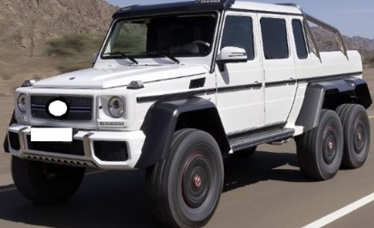
Slika 1
Vozilo, ki ima več kot dve osi, se uvršča pod tarifno številko KN 8704.
Vozila, ki imajo na zadnji osi dvojna kolesa (prikazano na sliki 2)
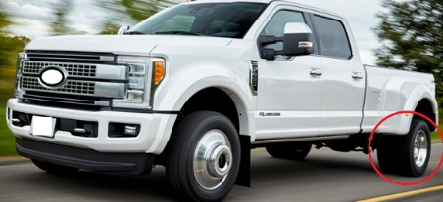
Slika 2
Vozilo, ki ima več kot dve kolesi na zadnji osi, se uvršča pod tarifno številko KN 8704.
Vozila tipa poltovornjak (>>pick up<< dvojna kabina), ki imajo navadno več kot eno vrsto sedežev in so oblikovana v dva ločena prostora in sicer v zaprto kabino za prevoz oseb in v odprt ali pokrit predel za prevoz blaga je mogoče uvrstiti pod tarifno številko 8703 ali pod tarifno številko 8704. Uvrstitev tovrstnih vozil v KN je odvisna od objektivnih značilnosti vsakega vozila posebej. (vozilo prikazano na sliki 3).
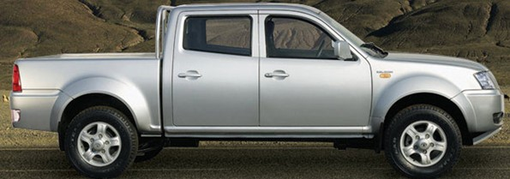
Slika 3
Če iz pregleda objektivnih značilnosti vozila izhaja, da je glavni namen vozila, glede na njegov splošni videz in konstrukcijske značilnosti, prevoz oseb, se tako vozilo uvrsti pod tarifno številko KN 8703. Kot primer navajamo vozilo, ki ima za voznikovim in sovoznikovim sedežem drugo vrsto sedežev z varnostno opremo (tritočkovni varnostni pasovi), okna na dveh bočnih površinah za potnike, ki sedijo za voznikom in sovoznikom, krilna vrata za potnike, ki sedijo za voznikom in sovoznikom, prisotnost elementov udobja, notranje dovršenosti in opreme (npr. talne obloge, naprava za prezračevanje, notranja razsvetljava, pepelniki) za potnike, ki sedijo spredaj in zadaj ter ostale značilnosti, ki kažejo na to, da je vozilo prvenstveno namenjeno predvsem prevozu oseb.
Poleg navedenega se upošteva tudi razmerje največje notranje dolžine tal v prostoru za prevoz blaga in medosne razdalje, in sicer je potrebno preveriti, če je največja notranja dolžina tal tovornega prostora večja ali manjša od 50 % medosne razdalje. Potrebno pa je poudariti, da samo ta podatek ni odločilno merilo za uvrstitev vozila pod tarifno številko 8703 ali 8704, temveč je poleg tega potrebno prvenstveno oceniti splošni videz vozila in njegove objektivne značilnosti, ki so opisane v zgornjem odstavku.
Potrebni dodatni podatki za uvrstitev V KN, ki jih aplikacija MRVL ne vsebuje:
1. največja notranja dolžina tal v prostoru za prevoz blaga (mm).
Izračun razmerja:
Notranjo dolžino tal v prostoru za prevoz blaga (mm) delimo z medosno razdaljo (mm) (podatek je dostopen iz MRVL: M - medosna razdalja), če je rezultat večji od količnika 0,5, se vozilo uvrsti pod tarifno številko KN 8704. Če je rezultat manjši ali enak količniku 0,5 se vozilo uvrsti pod tarifno številko KN 8703.
Primer izračuna razmerja: 1555 mm / 3097 mm = 0,502.
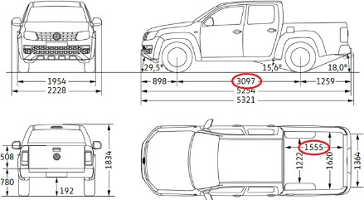
V zvezi z ugotavljanjem največje notranje dolžine tal v prostoru za prevoz blaga je bilo ugotovljeno, da dokument COC, ki je sicer edini verodostojen dokument, ki spremlja vozilo, v večini primerov ne vsebuje ustrezne dolžine, ki jo potrebujemo za pravilno uvrstitev vozila v KN. Tako je potrebno biti pri ugotavljanju največje notranje dolžine tal v prostoru za prevoz blaga pozoren na to ali je v tehnični dokumentaciji vozila navedena največja notranja dolžina tal tovornega prostora (dolžina L 505) ali pa dolžina tovornega prostora (dolžina L 507). V primeru odsotnosti ustrezne dolžine (L 505) ali v primeru dvoma v dolžino L 505, se opravi meritev na način, ki ga določa Uredba (EU) 2018/858 EVROPSKEGA PARLAMENTA IN SVETA z dne 30. maja 2018 o odobritvi in tržnem nadzoru motornih vozil in njihovih priklopnikov ter sistemov, sestavnih delov in samostojnih tehničnih enot, namenjenih za taka vozila, spremembi uredb (ES) št. 715/2007 in (ES) št. 595/2009 ter razveljavitvi Direktive 2007/46/ES, to je, da se dolžina meri od navpične ravnine, ki se dotika skrajne zadnje točke pregrade ali stene, do zadnje notranje stranice ali zadnjih vrat v zaprtem položaju. Zahteve glede dolžine morajo biti izpolnjene vsaj ob vodoravni premici v vzdolžni navpični ravnini, ki poteka skozi središčnico vozila na nivoju dna prostora za tovor.
Dolžino L 505 v zgornjem primeru izračuna razmerja predstavlja razdalja 1555.
Dolžini L 505 in L 507 sta prikazani na sliki tovornega prostora pick up vozila (slika 4)
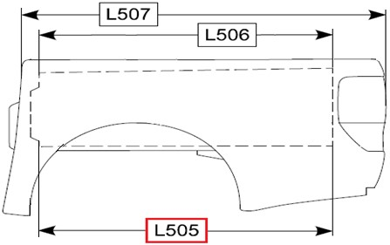
Slika 4
L 505 – DOLŽINA TAL TOVORNEGA PROSTORA.
L 506 – Dolžina tovornega prostora (na vrhu). L 507 – Dolžina tovornega prostora.

V primeru, ko je nedvoumno, da je imelo vozilo v originalu nameščeno plastično zaščito tovornega prostora (ali zaščito iz drugega materiala), ki pa jo je stranka očitno odstranila z namenom izogibanja plačevanja DMV, po našem mnenju takšna predelava za namene uvrščanja vozil v KN ni zadostna. Ravno tako ni zadostna predelava, ko stranka izreže del plastične zaščite ali del pločevine na notranji strani zadnjih vrat z namenom ''podaljšanja'' notranje dolžine tal v prostoru za prevoz blaga. V takih primerih predelave vozil izvajanje meritev »v notranjost zadnjih vrat« ni pravilno. Predlagamo, da v takšnem primeru upoštevate podatek iz tehnične dokumentacije vozila (dolžina L 505).

Podatki za uvrstitev dostavnih vozil v KN
Podatki, ki jih vsebuje aplikacija MRVL (matični register vozil in listin):
- P.1 - motor z notranjim izgorevanjem
- P.1.1 - prostornina cilindrov (cm³)
- G - masa vozila
- J - kategorija vozila: N1 - tovorno vozilo / M1- osebni avtomobil
- X - oblika nadgradnje: AF - večnamensko vozilo/BA - keson/BB - furgon/BE – tovorni pick-up
- X.1 - dodaten opis nadgradnje: s podaljšano kabino/prekucnik
- L - število osi
- S.1 - število sedežev
- M - medosna razdalja (mm)
- D.5 - datum prve registracije
- P.1.3.- vrsta goriva
- P.2 - elektromotor
Dodatni podatki, ki jih je potrebno pridobiti za pravilno uvrstitev vozila v KN in niso dostopni iz aplikacije
MRVL:
- obstoj stalno nameščenih sedežev z varnostnimi napravami ali obstoj pritrdilnih mest za sedeže in varnostne naprave v delu za voznikom in prednjimi potniki;
- obstoj sedežne klopi brez varnostnih naprav in opreme za potnike v delu za voznikom in prednjimi potniki;
- obstoj oken v zadnjem delu na dveh bočnih površinah;
- prisotnost drsnih, krilnih ali dvižnih vrat z okni na bočnih površinah ali zadaj;
- obstoj elementov ugodja, notranje dovršenosti in opreme, podobne tistim, ki jih najdemo v prostoru za potnike osebnih vozil (na primer talne obloge, naprava za prezračevanje, notranja razsvetljava, pepelniki …);
- obstoj stalne pregrade ali vmesne stene med prostorom za voznika in prednje potnike in zadnjim delom.
Pri zap. št. 1. je potrebno obvezno pridobiti podatek oziroma preveriti, ali v prostoru za voznikom ni sedežev z varnostnimi napravami, oziroma da so pritrdila mesta za pritrditev sedežev in varnostnih naprav dejansko odstranjena ali fizično onesposobljena. Pri tem se je potrebno prepričati, da pritrdilna mesta niso samo prekrita z talnimi oblogami oz. stenskimi oblogami. Kot pritrdilna mesta se smatrajo tudi vodila, primerna za pritrditev sedežev.
Pri podatku pod zap. št. 6.: Prisotnost stalne pregrade med prostorom za potnike in prostorom za prevoz blaga ne more biti odločilno merilo za pravilno uvrstitev vozila, saj je to tipična lastnost mnogih vozil, ki so opredeljena kot vozila za prevoz oseb (običajna športna terenska vozila).

Podatki za uvrstitev štirikolesnikov ATV (all-terrain vehicle) v KN
Podatki, ki jih vsebuje aplikacija MRVL (matični register vozil in listin):
- P.1 - motor z notranjim izgorevanjem
- P.1.1 - prostornina cilindrov (cm³)
- G - masa vozila
- J - kategorija vozila: N1 - tovorno vozilo / M1- osebni avtomobil
- X - oblika nadgradnje: AF - večnamensko vozilo/BA - keson/BB - furgon/BE – tovorni pick-up
- X.1 - dodaten opis nadgradnje: s podaljšano kabino/prekucnik
- L - število osi
- S.1 - število sedežev
- M - medosna razdalja (mm)
- D.5 - datum prve registracije
- P.1.3.- vrsta goriva
- P.2 - elektromotor
- T - največja hitrost (km/h)
- F.2 - največja dovoljena masa vozila (kg)
Dodatni podatki, ki jih je potrebno pridobiti za pravilno uvrstitev vozila v KN in niso dostopni iz aplikacije
MRVL:
- krmilo z dvema ročajema, na katera so nameščene ročice za krmiljenje; krmiljenje se izvaja z obračanjem obeh prednjih koles in temelji na avtomobilskem krmilnem sistemu (Ackermannov princip);
- zavore na vseh kolesih;
- samodejna sklopka in vzvratna prestava;
- motor, posebno prirejen za uporabo na težavnem zemljišču in zmožen pri nizkem prenosnem razmerju zagotavljati dovolj moči za vleko priključene opreme;
- moč se prenaša na kolesa prek gredi in ne prek verige;
- pnevmatike imajo globoke profile, ki so prirejeni za neutrjen teren;
- kakršna koli priključna naprava, npr. vlečna kljuka, ki vozilu omogoča, da vleče ali potiska najmanj dvakratno lastno suho težo;
- vlečna zmogljivost vozila zadostuje za vleko prikolice brez zavore, ki je vsaj dvakrat težja od njega. To se lahko dokaže s tehnično dokumentacijo, priročnikom za uporabo, potrdilom proizvajalca ali nacionalnega organa, ki natančno v kilogramih določa vlečno zmogljivost in suho težo terenskega vozila (teža vozila brez kakršnih koli tekočin, potnikov ali tovora).
Če imajo tako imenovana ‘’terenska vozila’’ (ATV), ki se uporabljajo kot traktorji vse zgoraj navedene lastnosti, se uvrstijo pod ustrezno tarifno številko KN 8701. V nasprotnem primeru se uvrstijo pod tarifno številko KN 8703.
Štirikolesniki ''igrače na kolesih'' s pogonom na batni motor z notranjim zgorevanjem, tako imenovane ''quad vehicles'', se uvrščajo pod tarifno številko KN 9503, pod pogojem, da ne presegajo naslednjih omejitev:
- hitrost ne presega 20 km/h;
- neto teža ne presega 50 kg;
- prostornina cilindra ne presega 49 cm³;
- enostopenjski prenosni mehanizem;
- zavorni sistem samo na zadnjih kolesih.
V primeru, da je katera koli omejitev presežena, se mora ''quad vehicle'' uvrstiti pod tarifno številko KN 8703.

